AVALIAÇÃO DO IMPACTO AMBIENTAL DE PROCESSOS DE REMEDIAÇÃO DE ÁGUAS CONTAMINADAS POR CORANTES ORGÂNICOS

Natália Betelli Pompermayer⁽¹⁾; Matheus Henrique da Silva Bérgamo⁽²⁾; Elizabeth Fátima de Souza⁽³⁾

⁽¹⁾Estudante, PUC-Campinas, CEATEC, Faculdade de Eng. Ambiental. Campinas, SP. e-mail: nati.pompermayer@gmail.com; ⁽²⁾Estudante, PUC-Campinas, CEATEC, Faculdade de Química. Campinas, SP. e-mail: matheush_bergamo@hotmail.com; ⁽³⁾Docente/pesquisadora, PUC-Campinas, CEATEC, Faculdade de Química. Campinas, SP. e-mail: souzaef@puc-campinas.edu.br.

RESUMO – Tecnologias químicas, físicas e biológicas convencionais podem ser utilizadas em conjunto para reduzir a contaminação a um nível seguro. Porém, de modo geral, os métodos convencionais de remediação embora relativamente eficientes, são caros, lentos, ou limitados pela produção de correntes de resíduos secundários que requerem descarte ou tratamento subsequente. Uma nova abordagem em relação à remediação seria a de eliminar tecnicamente a contaminação a um custo razoável, sem interromper o modo de vida ou o conforto de pessoas do local em que o projeto de recuperação está ocorrendo, o que corresponde ao conceito de remediação sustentável. Nesse contexto, este trabalho buscou analisar a eficiência e os impactos ambientais de processos de tratamento aplicáveis a águas contaminadas por corantes orgânicos. Os testes em laboratório mostraram que a adsorção em carvão apresentou eficiência de 99 a 100%, com tempos de tratamento da ordem de 7 dias, enquanto eletrocoagulação/eletroflotação mostrou eficiências de 87% em 70 minutos e a fotocatálise heterogênea de 33% em 120 minutos. De acordo com os resultados obtidos, a adsorção em carvão ativo apresentou a maior eficiência de remoção da Rodamina B e é, em princípio, ambientalmente mais compatível do que os métodos de eletrocoagulação/eletroflotação e de fotocatálise heterogênea. Porém, verificou-se que a análise precisa ser ampliada com a consideração da disposição ou tratamento dos resíduos originados pela aplicação de cada um dos métodos, de modo a identificar o impacto ambiental de toda a operação de tratamento.

Palavras-chave: Águas Contaminadas. Corantes orgânicos. Métodos de remediação. Avaliação de impacto ambiental.

Introdução
A remediação é a ciência da eliminação ou redução de poluentes do ambiente, utilizando meios físicos, químicos ou biológicos. Métodos científicos e técnicas para mitigar a poluição ambiental dependem de muitas abordagens e variam caso a caso na descontaminação de solos, águas ou purificação do ar. A abordagem de remediação escolhida depende da complexidade e natureza dos meios contaminados, dos custos econômicos do tratamento e da recuperação ambiental desejada (MEHNDIRATTA et al., 2013). Tecnologias químicas, físicas e biológicas convencionais podem ser utilizadas em conjunto para reduzir a contaminação a um nível seguro. Para um tratamento bem sucedido, a seleção adequada, o projeto e o ajuste de operação da tecnologia de recuperação devem ser efetuados com base nas propriedades dos contaminantes e do meio contaminado e no desempenho do sistema (Taghizadeh et al., 2013, BRINKHOFF, 2011).
Um dos métodos convencionais mais aplicados à descontaminação de solos e águas subterrâneas é o de bombeamento e tratamento. Também são muito usadas a recuperação e a extração de fase livre. Esses métodos envolvem a extração de água subterrânea e/ou contaminantes e o tratamento acima do solo (ex situ), por processos como air stripping, adsorção em carvão ativo, reatores biológicos ou precipitação química (Taghizadeh et al., 2013). Outro tipo comum de remediação in situ para a descontaminação de águas subterrâneas são as barreiras permeáveis reativas (PRB), zonas de tratamento permanentes, semipermanentes ou substituíveis, constituídas por materiais que degradam ou imobilizam contaminantes à medida que as plumas de contaminantes passam através da mesma. Uma desvantagem das PRBs é que elas só atuam na remediação das plumas contaminadas que as atravessam. Além disso, podem produzir subprodutos indesejáveis durante a remediação in situ (BRINKHOFF, 2011).
De um modo geral, os métodos convencionais de remediação são relativamente eficientes, mas caros, lentos, ou limitados pela produção de correntes de resíduos secundários que requerem descarte ou tratamento subsequente ^{ii}. Mais ainda, um local contaminado em particular pode requerer uma combinação de procedimentos para permitir a recuperação ótima para as condições existentes (RAJAN, 2011). Consequentemente existe uma necessidade de uma nova abordagem para remediação.
Uma nova abordagem em relação à remediação seria a de eliminar a contaminação tecnicamente a um custo razoável, sem interromper o modo de vida ou o conforto de pessoas nas proximidades do local em que o projeto de recuperação está ocorrendo. Além disso, o consumo de recursos da técnica de recuperação empregada deve ser comparativamente mais baixo do que o das demais alternativas. O que corresponde ao conceito de remediação sustentável, um conceito ainda considerado como novo, com muitas áreas de pesquisa que podem e devem ser exploradas (DUNMADE, 2013). Nesse contexto, este trabalho buscou analisar os impactos ambientais de processos de tratamento aplicáveis a águas contaminadas por corantes orgânicos.

Material e Métodos
- Métodos de tratamento testados e determinação da quantidade residual de corante no meio aquoso
Eletrofloculação/coagulação: volumes iguais de aproximadamente 100 mL de solução do corante Rodamina B e solução de 1 g/L de sulfato de sódio (Na₂SO₄) foram misturados em um béquer e o pH foi ajustado com ácido sulfúrico (H₂SO₄). Dois clipes de papel foram utilizados como eletrodos e fonte de íons ferro, sendo conectados a uma fonte de corrente contínua com 7,0 a 8,8 V de potencial em tempos entre 40 e 240 minutos, com o sistema sob agitação magnética. Uma amostra do meio reacional foi retirada ao final de cada teste (ZAROUAL et al., 2006).
Adsorção em carvão ativo: em 125 mL de solução do corante Rodamina B foram adicionados em frascos com 250 mL com aproximadamente 0,1 g de carvão ativado. A solução foi agitada manualmente durante 10 minutos e mantida em repouso por sete dias, quando foram retiradas as amostras dos sobrenadantes (NGUYEN et al., 2013).
Fotocatálise heterogênea: 120 mg do fotocatalisador escolhido (Fe₃O₄) foram dispersos em 120 mL de uma solução aquosa do corante orgânico usado como composto modelo, Rodamina B (C₂₈H₃₁ClN₂O₃), com uma concentração inicial de 10⁻⁵ a 10⁻² M. A dispersão foi mantida sob agitação magnética, no escuro, por 60 minutos para o estabelecimento do equilíbrio de adsorção/dessorção entre catalisador e corante. Os testes foram realizados durante 120 minutos com irradiação de uma lâmpada de luz negra eletrônica com 26 W de potência e durante a reação as amostras do meio reacional foram coletadas a cada 10 minutos (STASINAKIS, 2008).
Determinação da quantidade residual do corante: os teores inicial e final do corante no meio aquoso após os tratamentos foram obtidos a partir do espectro ultravioleta/visível das soluções (HP 8351), utilizando-se uma curva de calibração para a determinação da concentração pelos valores de absorbância nos máximos de absorção do corante.
- Avaliação do impacto ambiental de processos de remediação de águas contaminadas por corantes orgânicos

As análises de impacto ambiental foram realizadas a partir da adaptação do software GMP-RAM® v.1.1, desenvolvido pela EMBRAPA para a Avaliação de Risco de Plantas Geneticamente Modificadas (GMP), realizada segundo Bueno (2009), para o trabalho com nanopartículas. A partir da avaliação da Ficha de Informação de Segurança de Produtos Químicos (FISPQ) de cada substância, foram atribuídos escores de acordo com a periculosidade do produto químico, conforme a Tabela 1, apresentada a seguir. Esses escores foram usados na planilha do software GMP-RAM® v.1.1 para a classificação do risco de contaminação no meio ambiente (solo, ar, água, fauna e flora) no uso de cada um dos métodos de tratamento testados, o que gerou uma matriz de Avaliação de Risco.

Tabela 1 – Valores atribuídos aos fatores de moderação que compõem o Índice de Risco e o Índice de Significância do software GMP-RAM↓ v.1.1.
Fatores de moderação |  | Níveis | Valores
Índice de risco | Danos  e  exposição | Baixo | 1
Índice de risco | Danos  e  exposição | Médio | 2
Índice de risco | Danos  e  exposição | Alto | 4
Índice de risco | Precedente | Não | 1
Índice de risco | Precedente | Sim | 2
Índice de significância | Extensão | Local | 1
Índice de significância | Extensão | Regional | 2
Índice de significância | Extensão | No exterior | 4
Índice de significância | Reversibilidade | Reversível naturalmente | 1
Índice de significância | Reversibilidade | Reversível com simples gestão | 2
Índice de significância | Reversibilidade | Reversível com complexa gestão | 4
Índice de significância | Reversibilidade | Irreversível | 8

Resultados e Discussão
Três métodos de tratamento de águas contaminadas com corantes orgânicos, a eletrocoagulação/eletroflotação, a adsorção por carvão ativado e a fotocatálise heterogênea foram testados em laboratório, como mostram as Tabelas 2 a 4.

Tabela 2 – Resultados dos testes de eletrocoagulação/eletroflotação de uma solução aquosa 5  10⁻⁵ M do corante orgânico Rodamina B.
Etapas e condições dos testes | Parâmetro | Teste 1 | Teste 2 | Teste 3 | Teste 4
Duração do teste | Tempo (min) | 40 | 240 | 240 | 70
Potencial e corrente | Voltagem (V) | 7,5 | 8,86 | 7,5 | 7,0
Potencial e corrente | Corrente (mA) | 20 | 18 ~ 26 | 10 | 18 ~ 26
Absorbância da solução em 550 nm | Inicial (u. a.) | 1,4493 | 0,2737 | 1,6062 | 1,0303
Absorbância da solução em 550 nm | Final (u. a.) | 1,4351 | 0,07584 | 0,9376 | 0,1321
Tabela 2 – Etapas e condições dos testes de eletrocoagulação/eletroflotação de uma solução aquosa 5  10⁻⁵ M do corante orgânico Rodamina B (continuação).
Etapas e condições dos testes | Parâmetro | Teste 1 | Teste 2 | Teste 3 | Teste 4
Agitação | Tipo | Magnética | Magnética | Magnética | Magnética
Agitação | RPM | 1 | 2 | 1 | 2
Rodamina B removida (g) |  | 5,86 × 10⁻⁶ | 4,32 × 10⁻⁴ | 2,48 × 10⁻⁴ | 5,21 × 10⁻⁴
Massa do material seco no filtro (g) |  | 0,0208 | 0,1463 | 0,0947 | 0,2283
Eficiência do tratamento (%) |  | 0,98 | 72,28 | 41,62 | 87,18

A eletrocoagulação depende de um processo de eletrólise que ocorre com um ânodo de sacrifício, como, por exemplo, placas de ferro ou de alumínio. A reação é abastecida pelo metal, que neste trabalho foram clipes de papel de aço carbono niquelado, produzindo os compostos coagulantes (íons Fe³⁺) necessários para que ocorresse a coagulação do corante orgânico Rodamina B. A eletroflotação também depende de um processo eletroquímico no qual, microbolhas de oxigênio e de hidrogênio, por diferença de massa específica, tendem a arrastar toda matéria em suspensão do meio líquido para sua superfície (ADHOUM et al., 2004).
Na Tabela 2 observa-se que a eficiência desse tratamento pode variar significativamente, porém com o uso de uma fonte de corrente contínua apropriada, foi possível obter eficiências de até 87% em um tempo de tratamento de apenas 70 minutos.

Tabela 3 – Concentração inicial e final de Rodamina B nas soluções, massa de carvão ativo usado nos testes de adsorção.
Frasco | Concentração da solução de Rodamina B |  | Carvão ativo (g) | Rodamina adsorvida  (M) | Eficiência do tratamento (%)
Frasco | Inicial  (M) | Final  (M) | Carvão ativo (g) | Rodamina adsorvida  (M) | Eficiência do tratamento (%)
T(1) | 1,0×10⁻³ | 6,0×10⁻⁴ | 0,0480 | 3,99×10⁻⁴ | 40
T(2) | 7,5×10⁻⁴ | 3,9×10⁻⁴ | 0,0532 | 3,58×10⁻⁴ | 65
T(3) | 5,0×10⁻⁴ | 2,5×10⁻⁴ | 0,0575 | 2,54×10⁻⁴ | 51
T(4) | 2,5×10⁻⁴ | 2,5×10⁻⁶ | 0,0563 | 2,48×10⁻⁴ | 99
T(5) | 1,0×10⁻⁴ | 0,00 | 0,0547 | 1,0×10⁻⁴ | 100
T(6) | 7,5×10⁻⁵ | 0,00 | 0,0530 | 7,5×10⁻⁵ | 100
T(7) | 5,0×10⁻⁵ | 0,00 | 0,0506 | 5,0×10⁻⁵ | 100

Quando um sólido finamente dividido, como carvão ativo ou sílica-gel, é posto em contato com uma solução, a área da interface é muito grande e a adsorção provavelmente será bastante acentuada. Existe, geralmente, certa especificidade no processo, de modo que um soluto pode ser adsorvido seletivamente de uma mistura (SHAW, 2003). Neste fenômeno estão envolvidas, além de forças de natureza puramente física, como as forças de van der Waals e/ou forças de natureza química, como as de troca iônica e as de valências residuais. No caso das forças de troca iônica, a adsorção decorre de uma reação química, na qual um íon é liberado do adsorvente e substituído por outro, que é adsorvido. A quantidade de soluto adsorvida por certa quantidade de adsorvente, a uma temperatura constante, aumenta com a concentração da solução (ADAMSON, 1982).
Na Tabela 3 observa-se que a eficiência desse tratamento também pode variar significativamente. Com o ajuste da razão entre a quantidade de adsorvente e a quantidade de corante no meio aquoso, foi possível obter eficiências de tratamento de 99 a 100%. Já o tempo necessário para que o equilíbrio de adsorção fosse obtido foi de uma semana.

Tabela 4 – Variação da absorbância de uma solução aquosa 5  10⁻⁵ M de Rodamina B da degradação fotocatalítica com nanopartículas de óxido de ferro, sob irradiação ultravioleta durante 120 minutos, em temperatura ambiente.
Tempo (min) | Absorbância em 550 nm (u. a.)
Tempo (min) | Fe₃O₄ (1) | Fe₃O₄ (2)
0 | 0,93954 | 0,92425
10 | 0,68691 | 0,72452
20 | 0,68157 | 0,70537
30 | 0,67443 | 0,70165
40 | 0,67376 | 0,69233
50 | 0,66372 | 0,69150
60 | 0,66973 | 0,69261
70 | 0,67865 | 0,70427
80 | 0,66524 | 0,70920
90 | 0,65112 | 0,69613
100 | 0,64817 | 0,69201
110 | 0,62841 | 0,68601
120 | 0,62648 | - -
Eficiência do tratamento (%) | 33,32 | 25,77

Os chamados Processos Oxidativos avançados (POAs) são baseados na formação de radicais hidroxila (•OH), agente altamente oxidante. Devido à sua alta reatividade (E₀ = + 2,8 V) são capazes de reagir com uma variedade de compostos. Os POAs são comumente divididos em duas categorias: na catálise heterogênea, os radicais hidroxila são gerados com irradiação ultravioleta e na catálise homogênea, os radicais hidroxila são gerados sem irradiação ultravioleta (LE et al., 2007). A fotocatálise heterogênea, que tem como principio envolver a ativação de um semicondutor por luz solar ou artificial, tem sido muito estudada e utilizada para a degradação de várias famílias de materiais perigosos (ABDELDAYED; Aljarash; El-Shall, 2009). A absorção de fótons com energia superior à energia de band gap resulta na promoção de um elétron da banda de valência para a banda de condução com geração concomitante de uma lacuna (h⁺) na banda de valência. Estas lacunas apresentam potencial suficientemente positivo para gerar radicais HO•, a partir de moléculas de água adsorvidas na superfície do semicondutor. O mecanismo de degradação do contaminante se dá também através de outras espécies radicalares derivadas de oxigênio (O₂^{•-}, HO₂•, etc.) formadas pela captura de elétrons fotogerados (NOGUEIRA; alberici; JARDIM, 1997).
Na Tabela 4 observa-se que a eficiência desse tratamento também varia, porém foi possível obter eficiências de 25 a 33% em um tempo de tratamento de 120 minutos.
Através da adaptação no software GMP-RAM® v.1.1., de acordo com Bueno (2009), foi possível avaliar as três metodologias de remediação testadas em laboratório e analisar qual a que causaria menor impacto ambiental durante a sua aplicação, conforme mostram as Figuras 1e 2.

Figura 1 – Avaliação de risco de contaminação no meio ambiente (solo, ar, água, fauna e flora), a partir de dados das FISPQ das substâncias utilizadas nos métodos de tratamento de contaminantes testados (eletrocoagulação/eletroflotação, adsorção em carvão ativado e fotocatálise heterogênea), obtida com o software GMP-RAM® v.1.1 adaptado.

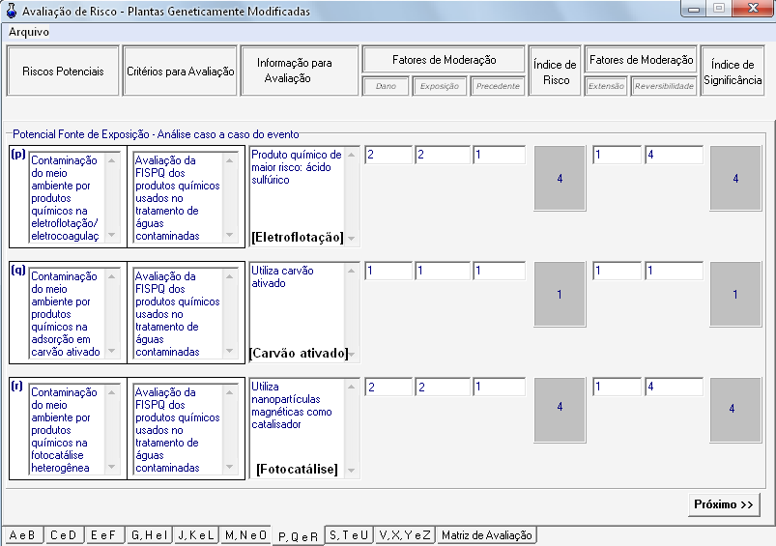

A Figura 1 mostra que dos métodos de tratamento de água testados, o método eletroquímico de eletrocoagulação/eletroflotação utiliza ácido sulfúrico (H₂SO₄) para ajuste do pH, um produto químico considerado perigoso para o meio ambiente por se tratar de um composto químico corrosivo, que pode causar a morte da fauna e flora quando em contato com as mesmas. Porém, a eletrocoagulação/eletroflotação utiliza uma solução aquosa de H₂SO₄ em concentração relativamente baixa, o que torna o ácido mais fraco e pode causar um impacto menor em caso de acidentes ou derramamento do produto. Além disso, é necessário considerar que a aplicação desse método existe a necessidade de tratamento ou disposição do material flotado.
Já o tratamento com carvão ativado é capaz de remover toda a Rodamina B da fase aquosa e, em princípio, é mais aceitável por não apresentar dano direto ao meio ambiente. Porém, requer a separação do carvão ativo do meio aquoso (filtração) e o tratamento ou disposição final da quantidade de adsorvente usado no processo. Uma alternativa que poderia ser estudada seria decomposição térmica do corante adsorvido, com a posterior reutilização do carvão ativo ou, se isso não fosse possível, a incorporação do carvão ativo usado em terras agricultáveis, uma vez que a presença do mesmo poderia manter o solo arejado e conservar a umidade.
Finalmente, a fotocatálise heterogênea foi realizada na presença de nanopartículas magnéticas de óxido de ferro, consideradas atóxicas segundo literatura (Kowalczyk; Lagzi; Grzybowski, 2011). Mas, embora a fotocatálise em si não utilize reagentes corrosivos ou perigosos, a síntese das nanopartículas de óxido de ferro utiliza reagentes considerados impactantes para o meio ambiente em sua produção.
A matriz de avaliação de risco da Figura 2 foi preparada considerando os reagentes diretamente utilizados em cada método de tratamento testado, com a inclusão dos reagentes necessários para a obtenção das nanopartículas de óxido de ferro no caso da fotocatálise.

Figura 2 – Matriz de Avaliação de Risco resultante dos dados contidos na Figura 1, para a avaliação de risco de contaminação no meio ambiente (solo, ar, água, fauna e flora), a partir da FISPQ das substâncias utilizadas nos métodos de tratamento de contaminantes testados (eletrocoagulação/eletroflotação, adsorção em carvão ativado e fotocatálise heterogênea), obtida com o software GMP-RAM® v.1.1 adaptado.

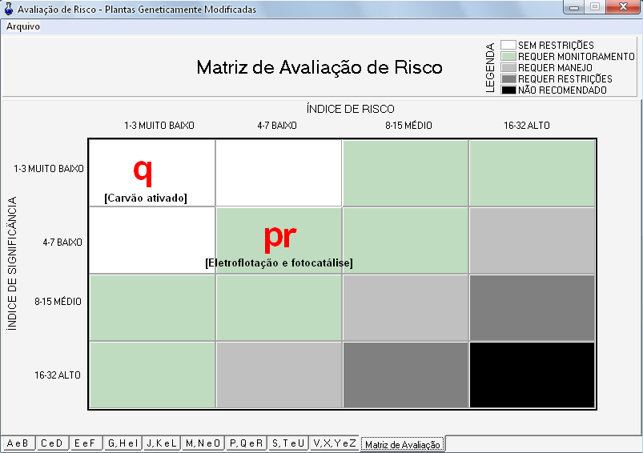

Pode-se observar na Figura 2 que o índice de risco e de significância do tratamento por absorção em carvão ativado é muito baixo. Os mesmos índices são baixos para o tratamento por eletrocoagulação/eletroflotação e por fotocatálise heterogênea, de forma que ambos deveriam ser realizados com mais cautela.
Assim, dos três métodos de tratamento de água residual estudados, o método que é mais ambientalmente compatível é o de adsorção em carvão ativado por não utilizar nenhum produto químico perigoso para o meio ambiente em sua execução.
Contudo, em trabalhos futuros, pretendemos ampliar a análise de cada método considerando além do impacto da produção e do uso de todas as matérias primas ou reagentes, a necessidade de tratamento posterior dos resíduos do próprio tratamento.

Conclusões
Os três métodos testados são alternativas viáveis para o tratamento de águas contaminadas com corantes orgânicos. Com o uso do software GMP-RAM® v.1.1. adaptado, foi possível avaliar as três metodologias de remediação testadas em laboratório e analisar qual causaria menor impacto ambiental durante a sua aplicação. De acordo com os resultados obtidos, a adsorção em carvão ativo apresentou a maior eficiência de remoção da Rodamina B e é, em princípio, ambientalmente mais compatível do que os métodos de eletrocoagulação/eletroflotação e de fotocatálise heterogênea. Porém, verificou-se que a análise precisa ser ampliada com a consideração da disposição ou tratamento dos resíduos originados pela aplicação de cada um dos métodos, de modo a identificar o impacto ambiental de toda a operação de tratamento.

Agradecimentos
PIBIC/CNPq, FAPIC/Reitoria e PUC – Campinas.

Referências Bibliográficas
Abdelsayed, V.; Aljarash, A.; El-Shall, M.S.; Zeid, A. Microwave Synthesis of Bimetallic Nanoalloys and CO Oxidation on Ceria-Supported Nanoalloys. Chemistry of Materials, Washington, v.21, n.13, p.2825-2834, 2009.

Adamson, A.W. Physical Chemistry of Surfaces. 4th ed. New York: John Wiley, 1982.

Adhoum, N.; Monser, L.; Bellakhal, N.; Belgaied, J.-E. Treatment of electroplating wastewater containing Cu²⁺, Zn²⁺ and Cr(VI) by electrocoagulation. Journal of Hazardous Materials, Amsterdam, v.112, n.03, p. 207–213, 2004.

BRINKHOFF, P. Report No. 2011:14 - Multi-Criteria Analysis for Assessing Sustainability of Remedial Actions Applications in Contaminated Land Development - A Literature Review. Chalmers University of Technology, Göteborg, Sweden, 2011. 111p. Acesso em 9 set. 2013. Online. Disponível em: http://publications.lib.chalmers.se/records/fulltext/150656.pdf

BUENO, C.C. Avaliação de Risco de Nanotecnologias Emprego do Método GMP-RAM. 2009. 98p. Monografia (Graduação em Engenharia Ambiental) – Pontifícia Universidade Católica de Campinas.

Dunmade, I. The Role of Sustainable Remediation in the Preservation of Biodiversity: Areas of Opportunities. Journal of Biodiversity Management & Forestry, Henderson, v.02, n.01, p.1-2, 2013.

Kowalczyk, B.; Lagzi, I.; Grzybowski, B.A. Nanoseparations: Strategies for Size and/or Shape-selective Purification of Nanoparticles. Current Opinion in Colloid & Interface Science, Amsterdam, v.16, n.02, p.135-148, 2011.

Lee, J.; Kim, J.; Lee, Y.; Jeong, N.; Yoon, K. Manual Assembly of Microcrystal Monolayers on Substrates. Angewandte Chemie International Edition, Hoboken, v.46, n.17, p.3087–3090, 2007.

Mehndiratta, P.; Jain, A.; Srivastava, S.; Gupta, N. Environmental Pollution and Nanotechnology, Environment and Pollution, Toronto, v.02, n.02, p. 49-58, 2013.

NGUYEN, L.N. ; Hai, F.I.; Kang, J.; Nghiem, L.D.; Price, W.E.; Guo, W.; Ngo, H.H.; Tung, K.-L. Comparison between sequential and simultaneous application of activated carbon with membrane bioreactor for trace organic contaminant removal. Bioresource Technology, Amsterdam, v.130, p.412-417, 2006.

Nogueira, R.F.P.; Alberici, R.M.; Jardim, W.F. Heterogeneous photocatalysis: an emerging technology for remediation of VOC contaminated environments. Ciência e Cultura, Campinas, v.49, n.1/2, p.14-24, 1997.

Rajan, C. S. Nanotechnology in Groundwater remediation. In: International Conference on Environmental Science and Technology, 2., 2011, Singapore, SG. Proceedings... Singapore: IACSIT Press, 2011. p.1-8. Acesso em 9 set. 2013. Online. Disponível em: http://www.ipcbee.com/vol6/no2/4-F10082.pdf

STASINAKIS, A. S. Use of Selected Advanced Oxidation Processes (AOPs) for Wastewater Treatment – A Mini Review. Global NEST Journal, Athens, v. 10, p. 376-385, 2008.

SHAW, R. D. Introduction to Colloid and Surface Chemistry. 4 ed. Oxford: Elsevier, 2003.

Taghizadeh, M.; Kebria, D. Y.; Darvishi, G.; Kootenaei, F. G. The Use of Nano Zero Valent Iron in Remediation of Contaminated Soil and Groundwater, International Journal of Scientific Research in Environmental Sciences (IJSRES), Penang, v.01, n.07, p.152-157, 2013.

ZAROUAL, Z.; AZZI, M.; SAIB, N.; CHAINET, E. Contribution to the study of electrocoagulation mechanism in basic textile effluent. Journal of Hazardous Materials, Amsterdam, v.131 p.73-78, 2006.

